三年专题20 不等式选讲

1．【2022年全国甲卷】已知*a*，*b*，*c*均为正数，且 $a^{2}+b^{2}+4c^{2}=3$，证明：

(1) $a+b+2c≤3$；

(2)若 $b=2c$，则 $\frac{1}{a}+\frac{1}{c}≥3$．

【答案】(1)见解析

(2)见解析

【解析】

【分析】

（1）根据 $a^{2}+b^{2}+4c^{2}=a^{2}+b^{2}+{\left(2c\right)}^{2}$，利用柯西不等式即可得证；

（2）由（1）结合已知可得 $0<a+4c≤3$，即可得到 $\frac{1}{a+4c}≥\frac{1}{3}$，再根据权方和不等式即可得证.

(1)

证明：由柯西不等式有 $\left[a^{2}+b^{2}+{\left(2c\right)}^{2}\right]\left(1^{2}+1^{2}+1^{2}\right)≥{\left(a+b+2c\right)}^{2}$，

所以 $a+b+2c≤3$，

当且仅当 $a=b=2c=1$ 时，取等号，

所以 $a+b+2c≤3$；

(2)

证明：因为 $b=2c$， $a>0$， $b>0$， $c>0$，由（1）得 $a+b+2c=a+4c≤3$，

即 $0<a+4c≤3$，所以 $\frac{1}{a+4c}≥\frac{1}{3}$，

由权方和不等式知 $\frac{1}{a}+\frac{1}{c}=\frac{1^{2}}{a}+\frac{2^{2}}{4c}≥\frac{{\left(1+2\right)}^{2}}{a+4c}=\frac{9}{a+4c}≥3$，

当且仅当 $\frac{1}{a}=\frac{2}{4c}$，即 $a=1$， $c=\frac{1}{2}$ 时取等号，

所以 $\frac{1}{a}+\frac{1}{c}≥3$.

2．【2022年全国乙卷】已知*a*，*b*，c都是正数，且 $a^{\frac{3}{2}}+b^{\frac{3}{2}}+c^{\frac{3}{2}}=1$，证明：

(1) $abc≤\frac{1}{9}$；

(2) $\frac{a}{b+c}+\frac{b}{a+c}+\frac{c}{a+b}≤\frac{1}{2\sqrt{abc}}$；

【答案】(1)证明见解析

(2)证明见解析

【解析】

【分析】

（1）利用三元均值不等式即可证明；

（2）利用基本不等式及不等式的性质证明即可．

(1)

证明：因为 $a>0$， $b>0$， $c>0$，则 $a^{\frac{3}{2}}>0$， $b^{\frac{3}{2}}>0$， $c^{\frac{3}{2}}>0$，

所以 $\frac{a^{\frac{3}{2}}+b^{\frac{3}{2}}+c^{\frac{3}{2}}}{3}≥\sqrt[3]{a^{\frac{3}{2}}⋅b^{\frac{3}{2}}⋅c^{\frac{3}{2}}}$，

即 ${\left(abc\right)}^{\frac{1}{2}}≤\frac{1}{3}$，所以 $abc≤\frac{1}{9}$，当且仅当 $a^{\frac{3}{2}}=b^{\frac{3}{2}}=c^{\frac{3}{2}}$，即 $a=b=c=\sqrt[3]{\frac{1}{9}}$ 时取等号．

(2)

证明：因为 $a>0$， $b>0$， $c>0$，

所以 $b+c≥2\sqrt{bc}$， $a+c≥2\sqrt{ac}$， $a+b≥2\sqrt{ab}$，

所以 $\frac{a}{b+c}≤\frac{a}{2\sqrt{bc}}=\frac{a^{\frac{3}{2}}}{2\sqrt{abc}}$， $\frac{b}{a+c}≤\frac{b}{2\sqrt{ac}}=\frac{b^{\frac{3}{2}}}{2\sqrt{abc}}$， $\frac{c}{a+b}≤\frac{c}{2\sqrt{ab}}=\frac{c^{\frac{3}{2}}}{2\sqrt{abc}}$

$$\frac{a}{b+c}+\frac{b}{a+c}+\frac{c}{a+b}≤\frac{a^{\frac{3}{2}}}{2\sqrt{abc}}+\frac{b^{\frac{3}{2}}}{2\sqrt{abc}}+\frac{c^{\frac{3}{2}}}{2\sqrt{abc}}=\frac{a^{\frac{3}{2}}+b^{\frac{3}{2}}+c^{\frac{3}{2}}}{2\sqrt{abc}}=\frac{1}{2\sqrt{abc}}$$

当且仅当 $a=b=c$ 时取等号．

3．【2021年甲卷文科】已知函数．

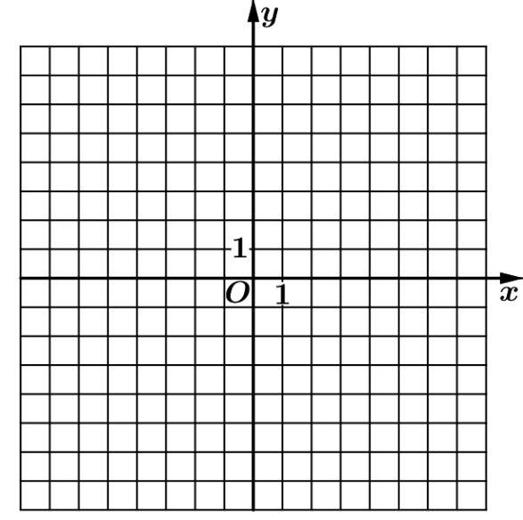

（1）画出和的图像；

（2）若，求*a*的取值范围．

【答案】（1）图像见解析；（2）

【解析】

【分析】

（1）分段去绝对值即可画出图像；

（2）根据函数图像数形结和可得需将向左平移可满足同角，求得过时的值可求.

【详解】

（1）可得，画出图像如下：

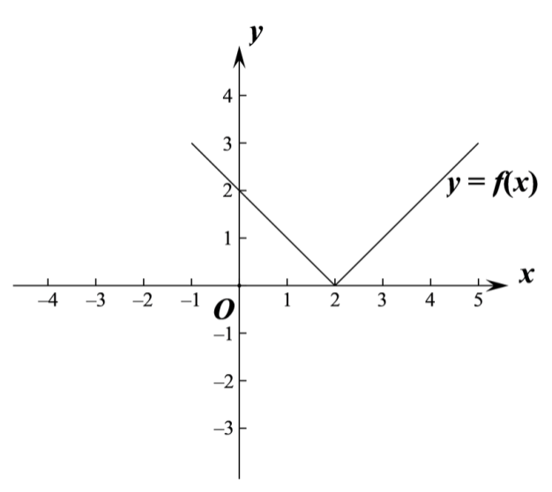

，画出函数图像如下：

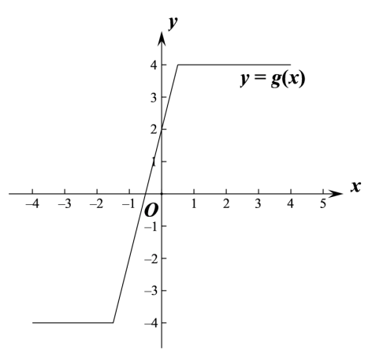

（2），

如图，在同一个坐标系里画出图像，

是平移了个单位得到，

则要使，需将向左平移，即，

当过时，，解得或（舍去），

则数形结合可得需至少将向左平移个单位，.

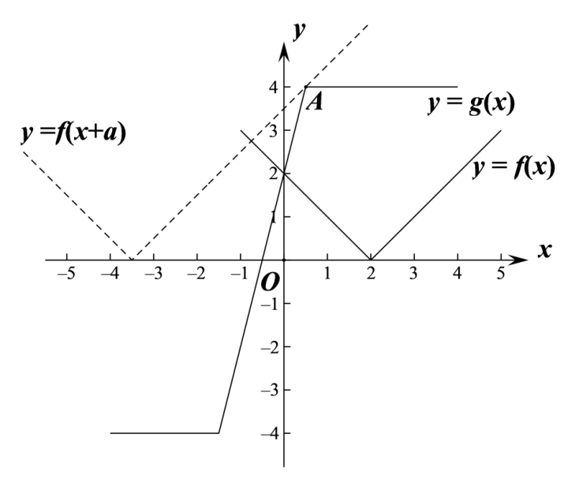

【点睛】

关键点睛：本题考查绝对值不等式的恒成立问题，解题的关键是根据函数图像数形结合求解.

4．【2021年乙卷文科】已知函数．

（1）当时，求不等式的解集;

（2）若，求*a*的取值范围．

【答案】（1）.（2）.

【解析】

【分析】

（1）利用绝对值的几何意义求得不等式的解集.

（2）利用绝对值不等式化简，由此求得的取值范围.

【详解】

（1）[方法一]：绝对值的几何意义法

当时，，表示数轴上的点到和的距离之和，

则表示数轴上的点到和的距离之和不小于，

当或时所对应的数轴上的点到所对应的点距离之和等于6，

∴数轴上到所对应的点距离之和等于大于等于6得到所对应的坐标的范围是或，

所以的解集为.

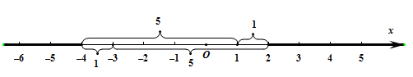

[方法二]【最优解】：零点分段求解法

   当时，．

当时，，解得；

当时，，无解；

当时，，解得．

综上，的解集为．

（2）[方法一]：绝对值不等式的性质法求最小值

依题意，即恒成立，

，

当且仅当时取等号，

,

故，

所以或，

解得.

所以的取值范围是.

[方法二]【最优解】：绝对值的几何意义法求最小值

由是数轴上数*x*表示的点到数*a*表示的点的距离，得，故，下同解法一.

[方法三]：分类讨论+分段函数法

当时，



则，此时，无解．

当时，



则，此时，由得，．

综上，*a*的取值范围为．

[方法四]：函数图象法解不等式

由方法一求得后，构造两个函数和，

即和，

如图，两个函数的图像有且仅有一个交点，

由图易知，则．

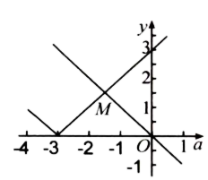

【整体点评】

（1）解绝对值不等式的方法有几何意义法，零点分段法．

方法一采用几何意义方法，适用于绝对值部分的系数为1的情况，

方法二使用零点分段求解法，适用于更广泛的情况，为最优解；

（2）方法一，利用绝对值不等式的性质求得，利用不等式恒成立的意义得到关于的不等式，然后利用绝对值的意义转化求解；

方法二与方法一不同的是利用绝对值的几何意义求得的最小值，最有简洁快速，为最优解法

方法三利用零点分区间转化为分段函数利用函数单调性求最小值，要注意函数中的各绝对值的零点的大小关系，采用分类讨论方法，使用与更广泛的情况；

方法四与方法一的不同在于得到函数的最小值后，构造关于的函数，利用数形结合思想求解关于的不等式.

5．【2020年新课标1卷理科】已知函数．

（1）画出的图像；

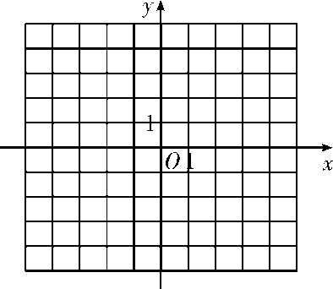

（2）求不等式的解集．

【答案】（1）详解解析；（2）.

【解析】

【分析】

（1）根据分段讨论法，即可写出函数的解析式，作出图象；

（2）作出函数的图象，根据图象即可解出．

【详解】

（1）因为，作出图象，如图所示：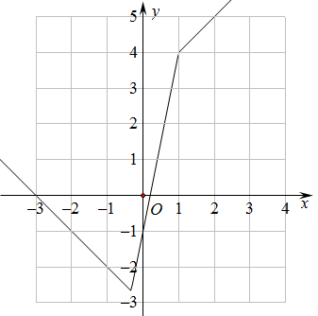

（2）将函数的图象向左平移个单位，可得函数的图象，如图所示：

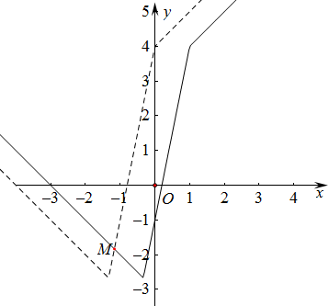

由，解得．

所以不等式的解集为．

【点睛】

本题主要考查画分段函数的图象，以及利用图象解不等式，意在考查学生的数形结合能力，属于基础题．

6．【2020年新课标2卷理科】已知函数.

（1）当时，求不等式的解集；

（2）若，求*a*的取值范围.

【答案】（1）或；（2）.

【解析】

【分析】

（1）分别在、和三种情况下解不等式求得结果；

（2）利用绝对值三角不等式可得到，由此构造不等式求得结果.

【详解】

（1）当时，.

当时，，解得：；

当时，，无解；

当时，，解得：；

综上所述：的解集为或.

（2）（当且仅当时取等号），

，解得：或，

的取值范围为.

【点睛】

本题考查绝对值不等式的求解、利用绝对值三角不等式求解最值的问题，属于常考题型.

7．【2020年新课标3卷理科】设*a*，*b*，*c**R*，*a*+*b*+*c*=0，*abc*=1．

（1）证明：*ab*+*bc*+*ca*<0；

（2）用max{*a*，*b*，*c*}表示*a*，*b*，*c*中的最大值，证明：max{*a*，*b*，*c*}≥．

【答案】（1）证明见解析（2）证明见解析.

【解析】

【分析】

（1）方法一：由结合不等式的性质，即可得出证明；

（2）方法一：不妨设，因为，所以，则．故原不等式成立．

【详解】

（1）［方法一］【最优解】：通性通法

，

.

均不为，则，．

［方法二］：消元法

由得，则，当且仅当时取等号，

又，所以．

［方法三］：放缩法

方式1：由题意知，又，故结论得证．

方式2：因为，

所以



．

即，当且仅当时取等号，

又，所以．

［方法四］：

因为，所以*a*，*b*，*c*必有两个负数和一个正数，

不妨设则.

［方法五］：利用函数的性质

方式1：，令，

二次函数对应的图像开口向下，又，所以，

判别式，无根，

所以，即．

方式2：设，

则有*a*，*b*，*c*三个零点，若，

则为R上的增函数，不可能有三个零点，

所以．

（2）［方法一］【最优解】：通性通法

不妨设，因为，所以，

则．故原不等式成立．

［方法二］：

不妨设，因为，所以，且

则关于*x*的方程有两根，其判别式，即．

故原不等式成立．

［方法三］：

不妨设，则，关于*c*的方程有解，判别式，则．故原不等式成立．

［方法四］：反证法

假设，不妨令，则，又，矛盾，故假设不成立．即，命题得证．

【整体点评】

（1）方法一：利用三项平方和的展开公式结合非零平方为正数即可证出，证法常规，为本题的通性通法，也是最优解法；方法二：利用消元法结合一元二次函数的性质即可证出；方法三：利用放缩法证出；方法四：利用符号法则结合不等式性质即可证出；方法五：利用函数的性质证出．

（2）方法一：利用基本不等式直接证出，是本题的通性通法，也是最优解；

方法二：利用一元二次方程根与系数的关系以及方程有解的条件即可证出；方法三：利用消元法以及一元二次方程有解的条件即可证出；方法四：利用反证法以及基本不等式即可证出．